Консультация для педагогов «Дидактическая игра как средство сенсорного воспитания детей раннего возраста».
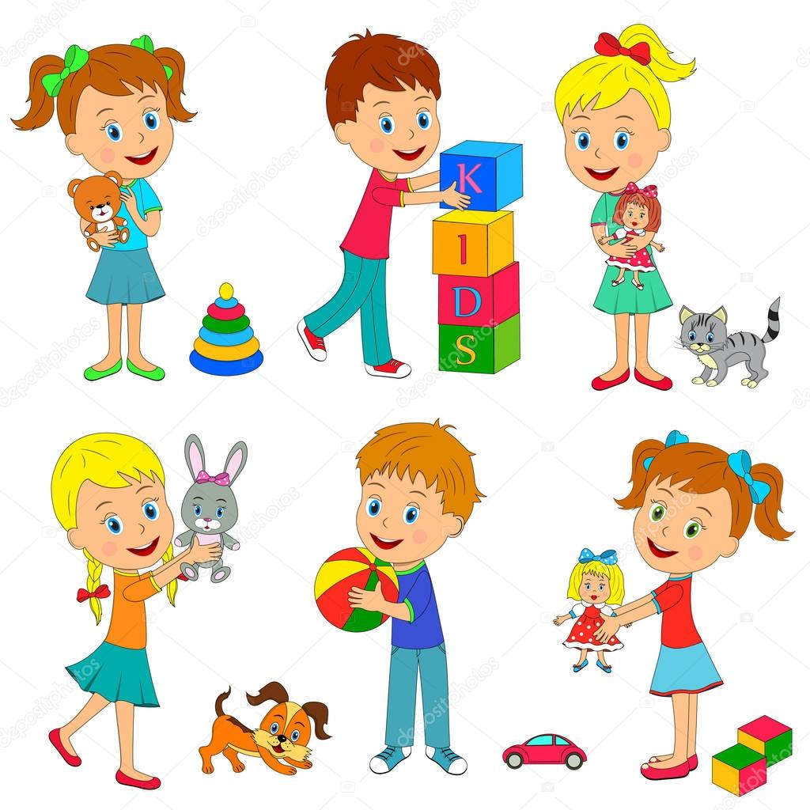
Период раннего и младшего дошкольного возраста характеризуется интенсивным развитием процесса восприятия. Не случайно в истории психологии и педагогики проблема развития восприятия и сенсорных способностей привлекала внимание многих ученых, исследователей.
Каждый человек, только появившись на свет, уже готов к восприятию окружающего мира: он способен видеть, слышать, чувствовать тепло и холод и т. п. Сенсорная культура обеспечивает полноценное восприятие окружающего мира, что способствует умственному, физическому, эстетическому развитию детей.
Успешность умственного, эстетического и нравственного воспитания в значительной степени зависит от уровня сенсорного развития детей, т. е. насколько совершенно ребенок слышит, видит, осязает окружающее.
После проведения ряда наблюдений было выявлено, что сенсорное развитие, с одной стороны, составляет фундамент общего умственного развития ребенка; с другой стороны, имеет самостоятельное значение.
Сенсорное развитие ребенка – это развитие его восприятия и формирование представлений о внешних свойствах предметов: их форме, цвете, величине, положении в пространстве, а также запахе, вкусе и т. д. Значение сенсорного развития в раннем возрасте трудно переоценить. Именно этот возраст наиболее благоприятен для совершенствования деятельности органов чувств, накоплении представлений об окружающем мире.
Ребенок в жизни сталкивается с многообразием форм, красок и других свойств предметов, в частности игрушек и предметов домашнего обихода. Знакомится он и с произведениями искусства – музыкой, живописью, скульптурой. И конечно, каждый ребенок, даже без целенаправленного воспитания, так или иначе, воспринимает все это. Но если усвоение происходит стихийно, без разумного педагогического руководства взрослых, оно нередко оказывается поверхностным, неполноценным. Здесь-то приходит на помощь сенсорное воспитание – последовательное, планомерное ознакомление ребенка с сенсорной культурой.
Сенсорное воспитание означает целенаправленное совершенствование, развитие у детей сенсорных процессов (ощущений, восприятий, представлений). Необходимо обеспечить ознакомление детей с цветом, формой, величиной, осязаемыми свойствами предметов, музыкальными звуками и звучанием родной речи.
Эталонная система для детей дошкольного возраста включает в себя:
- Основные цвета спектра: красный, оранжевый, желтый, зеленый, голубой, синий, фиолетовый, черный, белый;
- Пять форм: круг, квадрат, прямоугольник, треугольник, овал;
- Три величины; большая, средняя, маленькая.
- Музыкальные ноты, звуки родного языка;
- Четыре вкуса: сладкий, горький, соленый, кислый;
- Два температурных определения: тепло, холодно.
В результате проверок, которые проводились педагогами- практиками, усвоения детьми раннего возраста знаний и умений, пришли к выводу: дети овладевают сенсорными эталонами формально, не умеют на практике, в различных видах самостоятельной деятельности применять те знания и навыки, которые получают на занятиях. К сожалению, даже старшие дошкольники, как правило, не могут сравнить предметы по длине зрительно, а прибегают к таким способам, как наложение их друг на друга или приложение одного к другому. Они испытывают трудности в установлении тождественности внешних свойств различных объёмных предметов или нахождения различий между ними. Им не всегда удаётся справиться с заданиями: выстроить ряд предметов по принципу увеличения или уменьшения, какого-либо признака, обследовать внешние признаки предмета и описать их.
Одним из ведущих средств образовательной работы является дидактическая игра. Однако её решение состоится в том случае, если дети овладели с помощью воспитателя игровыми умениями, играми с правилами. Именно воспитатель формирует игровые умения, учит правилам, способам взаимодействия. И только тогда, когда он увидит, что дидактическая игра преобразовалась в подлинно самостоятельную игру, можно вести речь о её использовании для решения различного рода учебных задач, в частности для закрепления учебного материала.
Известно, что в младшем дошкольном возрасте усвоение новых знаний в игре происходит значительно успешнее, чем на учебных занятиях. В сенсорном воспитании детей раннего и дошкольного возраста дидактические игры и игрушки являются по существу ведущими средствами обучения.
Действительно, дидактическая игра представляет очень удачно найденную форму обучения, когда ребёнок обучается играя. Большинство дидактических игр имеет сенсорное содержание, так как педагогика подметила потребность самой детской природы в слове, звуке, краске, цвете. Дидактическая игра как тип обучения прошла большой путь развития и достигла наибольшего совершенства среди других дидактических способов работы с маленькими детьми.
В истории дошкольной педагогики сенсорика занимала одно из центральных мест. Были разработаны разнообразные дидактические игры и упражнения по ознакомлению детей со свойствами и признаками предметов. Очень важно дидактически правильно вести ребёнка по пути организации его собственного сенсорного опыта. Эта область воспитания требует хорошей его организации, так как ребёнок находится постоянно под впечатлением непрерывных хаотических воздействий - световых, звуковых и т. д. Внешний мир «не устроен» для сенсорного воспитания ребёнка. Сенсорный опыт может быть организован только в деятельности.
Каждый вид дидактических игр и материалов располагает разными образовательными и воспитательными возможностями. В игре ребёнок стремится научиться тому, что он ещё не умеет. Очень важно помнить, что игры должны создавать у детей хорошее настроение, доставлять удовольствие. Ребёнок радуется тому, что узнал что-то новое, радуется своему достижению, умению произнести слово, что-то сделать самому.
Эта радость - залог успешного развития детей на ступени раннего возраста. Она играет важную роль в процессе дальнейшего воспитания ребёнка.
Совместная и систематическая работа воспитателя с детьми оказывает положительное влияние на развитие сенсорных способностей малышей группы.
В результате сенсорного воспитания дети овладевают способами чувственного познания мира, наглядно-образным мышлением, происходит совершенствование всех видов детской деятельности, начинают формироваться самостоятельность в познавательной и практической деятельности.
Становится очевидным, что, создавая условия для формирования сенсорного опыта, посредством дидактический игры, решается важнейшая задача своевременного развития ребенка.

Рекомендуемые дидактические игры.

БОЛЬШИЕ И МАЛЕНЬКИЕ
Цель: Научить ребенка чередовать предметы по величине.
Оборудование: По четыре больших и маленьких бусины (приблизительно 2 и 1см) одинакового цвета. Шнур или мягкая проволока, кукла и корзиночка.
Ход: Воспитатель показывает ребенку красивую куклу, говорит, что кукла пришла к малышу в гости и принесла что-то в корзиночке. Затем воспитатель сажает куклу на стол и, вынимая из корзинки коробочку, показывает ребенку, что там лежат большие и маленькие бусины и нитка. Сказав, что кукла попросила малыша сделать для нее красивые бусы, воспитатель обращает внимание ребенка на то, что бусы можно нанизывать по-разному. Сначала воспитатель сам показывает, как нужно собирать бусы, а потом предлагает сделать это ребенку. Важно начать чередование с большой бусины, т.к. если чередовать бусы наоборот, т.е. сначала брать маленькую, затем большую, ребенку будет трудно справиться с заданием, потому что его в первую очередь привлекают большие бусины. Затем кукле показывают, какие получились бусы.
ПОРУЧЕНИЯ
Цель: Учить детей различать и называть игрушки, а также выделять их размер; развивать слуховое восприятие, совершенствовать понимание речи.
Оборудование: Большие и маленькие собачки, машинки, коробочки, мячи, чашки, кубики, матрешка.
Ход: Воспитатель показывает ребенку игрушки и предметы и предлагает назвать их, отмечая их размер. Затем дает малышу следующие задания:
Большую собаку напои чаем из большой чашки, а маленькую – из маленькой;
Покатай матрешку в большой машине;
Поставь маленькую собаку возле матрешки;
Построй для большой собачки домик из больших кубиков, а для маленькой – из маленьких;
Возьми маленькую собачку и посади ее на ковер;
Возьми большую собаку и посади ее в большую коробку;
Собери маленькие кубики в маленькую коробку, а большие – в большую и т.п.
Если ребенок ошибается, собачка или матрешка показывают свое неудовольствие (рычит или отворачивается).
КУКЛЫ ЗАБЛУДИЛИСЬ
Цель: Учить детей различать и называть игрушки, а также выделять их размер; развивать слуховое восприятие, совершенствовать понимание речи.
Оборудование: Несколько больших и маленьких кукол, большой и маленький домик.
Ход: На столах или ковре в разных сторонах стоят игрушечные домики. Напротив, на небольшом расстоянии сидят куклы. Воспитатель показывает детям куклы. Вместе с детьми рассматривает их, отмечает, что куклы большие и маленькие. Затем говорит, что куклы заблудились и предлагает помочь куклам найти свой домик, поясняя, что большие куклы живут в большом домике, а маленькие куклы живут в маленьком домике. Дети выполняют задание, куклы благодарят их за помощь.
КАКОЙ ЭТО ФОРМЫ
Цель: Научить ребенка чередовать предметы по форме.
Оборудование: По четыре круглых и квадратных глиняных бусины одинакового цвета (диаметр 2см). Шнур или мягкая проволока, кукла и корзиночка.
Ход: Проводится так же, как игра «Большие и маленькие» с той лишь разницей, что на нить поочередно нанизывают круглые и квадратные бусины. Воспитатель предлагает ребенку потрогать руками каждую бусину на нитке, фиксируя на этом внимание ребенка и приговаривая: «Шарик, кубик…».
КУРОЧКА И ЦЫПЛЯТА
Цель: Обратить внимание ребенка на то, что цвет является признаком разных предметов и может служить для их обозначения.
Оборудование: Коробка с мозаикой, где помещены шесть элементов желтого цвета и один белого.
Ход: Воспитатель показывает детям игрушки: белая курочка, а за ней желтые цыплята (или картинку). Затем – белый элемент мозаики и говорит: «Это у нас будет курочка. Она белого цвета». Демонстрирует желтый элемент мозаики и поясняет: «Желтого цвета будут цыплятки». В отверстие панели воспитатель белую мозаику, еще раз напоминая, что курочка будет такого белого цвета, и помещает следом за белой мозаикой одну желтую, говоря, что такого цвета цыплята. Затем дает ребенку коробку с мозаикой и предлагает найти еще одного цыпленка и поместить его следом за мамой-курочкой. После того, как все цыплята будут найдены и размещены «гуськом», позади курочки, ребенок повторяет задание самостоятельно.
УГОСТИМ МЕДВЕДЯ ЯГОДОЙ
Цель: Учить детей выбирать предметы данного цвета из нескольких предложенных, развивать координацию рук и мелкую моторику пальцев.
Оборудование: Коробка с мозаикой, где помещены десять элементов красного цвета и по пять элементов желтого и зеленого цвета.
Ход: Воспитатель показывает детям медведя и рассматривает его вместе с детьми. Затем предлагает детям угостить его ягодой, делая акцент на то, что мишка любит только спелую ягоду красного цвета. Далее, воспитатель берет из коробки элемент мозаики красного цвета (ягодку), вставляет ее в панель и предлагает детям тоже собирать ягоды, следя за тем, чтобы дети брали только спелые ягоды красного цвета. Когда все красные ягоды собраны в «корзину», медведь благодарит детей.

